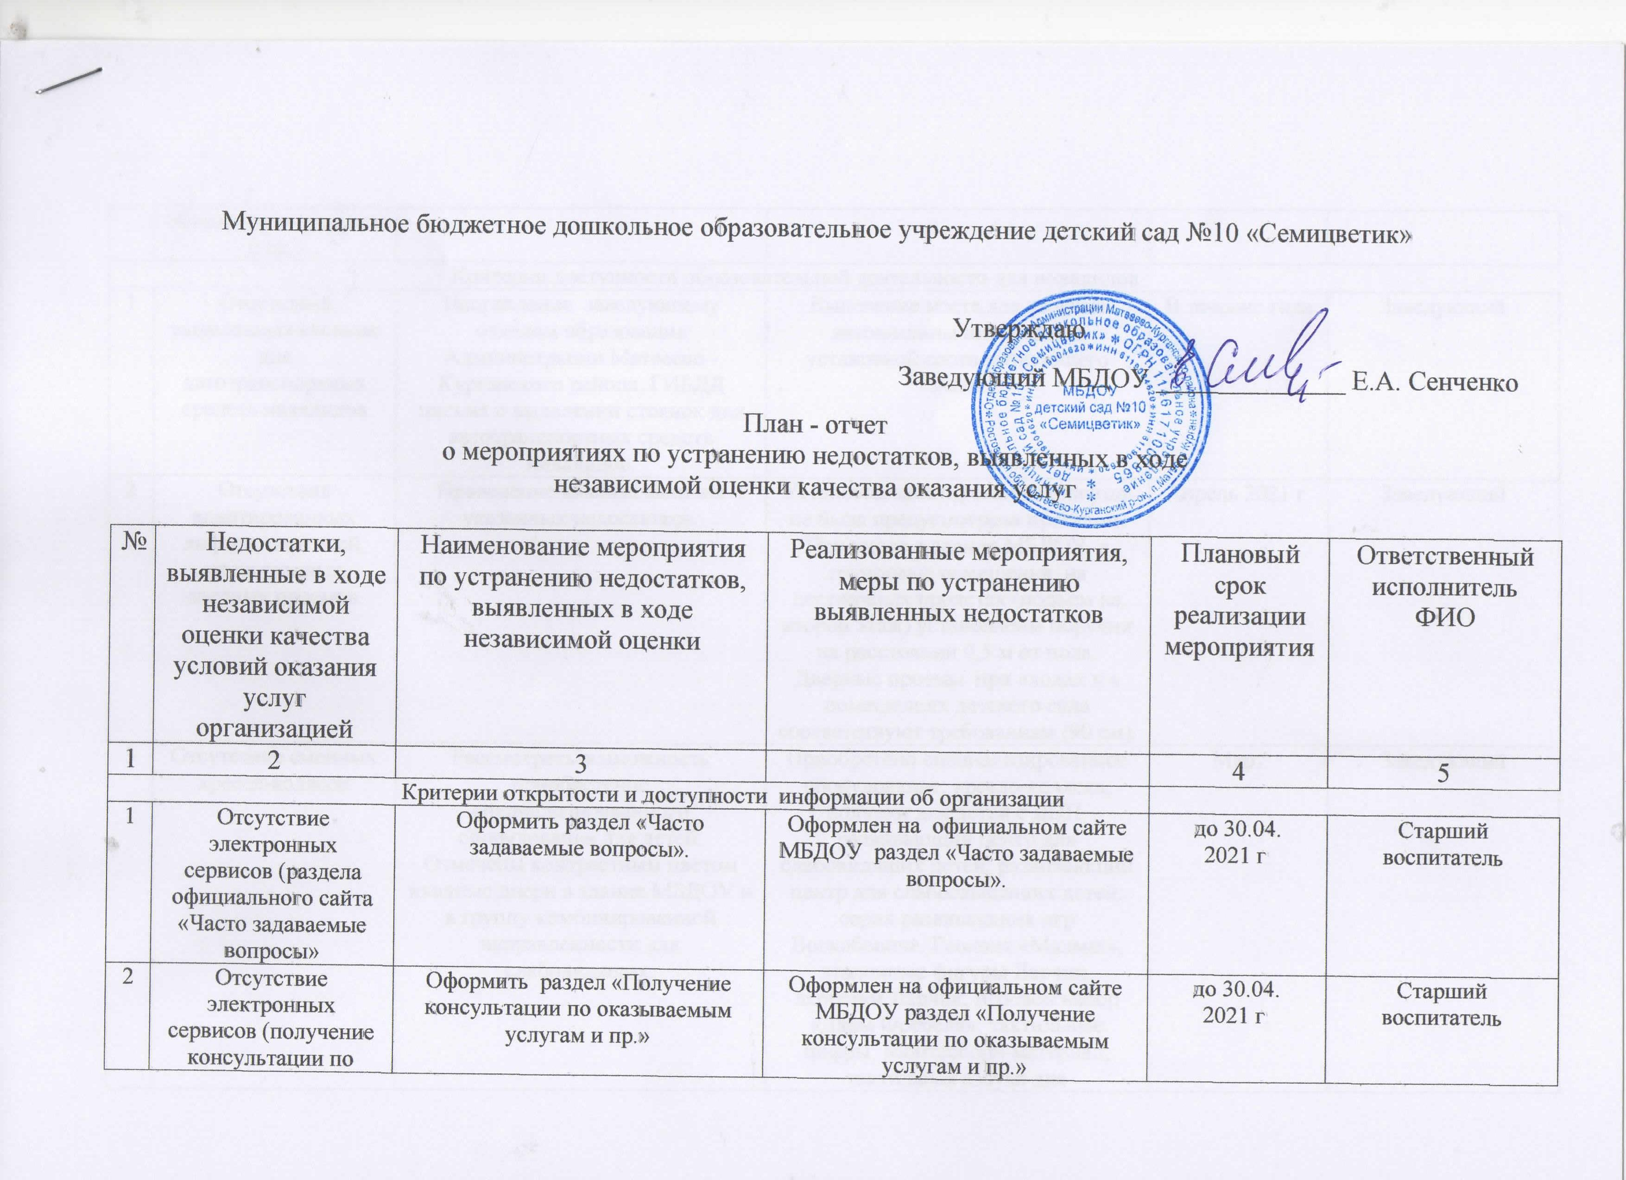Муниципальное бюджетное дошкольное образовательное учреждение детский сад №10 «Семицветик»

Утверждаю
Заведующий МБДОУ ______________ Е.А. Сенченко
План - отчет
о мероприятиях по устранению недостатков, выявленных в ходе
независимой оценки качества оказания услуг

№ | Недостатки, выявленные в ходе независимой оценки качества условий оказания услуг организацией | Наименование мероприятия по устранению недостатков, выявленных в ходе независимой оценки | Реализованные мероприятия, меры по устранению выявленных недостатков | Плановый срок реализации мероприятия | Ответственный исполнитель ФИО
1 | 2 | 3 |  | 4 | 5
Критерии открытости и доступности информации об организации
1 | Отсутствие электронных сервисов (раздела официального сайта «Часто задаваемые вопросы» | Оформить раздел «Часто задаваемые вопросы». | Оформлен на официальном сайте МБДОУ раздел «Часто задаваемые вопросы». | до 30.04.  2021 г. | Старший воспитатель
2 | Отсутствие электронных сервисов (получение консультации по оказываемым услугам и пр.) | Оформить раздел «Получение консультации по оказываемым услугам и пр.» | Оформлен на официальном сайте МБДОУ раздел «Получение консультации по оказываемым услугам и пр.» | до 30.04.  2021 г. | Старший воспитатель
Критерии доступности образовательной деятельности для инвалидов
1 | Отсутствие выделенных стоянок для автотранспортных средств инвалидов | Направление заведующему отделом образования Администрации Матвеево -Курганского района, ГИБДД письма о выделении стоянок для автотранспортных средств инвалидов. | Выделение места для стоянки автомашины инвалидов с установкой соответствующего знака. | В течение года | Заведующий
2 | Отсутствие адаптированных лифтов, поручней, расширенных дверных проемов. | Проведение анализа наличия указанных недостатков. | Установка адаптированных лифтов не была предусмотрена проектом.  При входе в здание МБДОУ, в групповые помещения, на лестничных пролетах (подъем на второй этаж) установлены поручни на расстоянии 0,5 м от пола. Дверные проемы при входах и в помещениях детского сада соответствуют требованиям (90 см). | Апрель 2021 г. | Заведующий
3 | Отсутствие сменных кресел-колясок | Рассмотреть возможность приобретение специализированного оборудования для детей.  Отмечены контрастным цветом входные двери в здание МБДОУ и в группу комбинированной направленности для слабовидящих. | Приобретено специализированное оборудование: кресло-коляска, ходунки для детей с ДЦП; развивающий центр для слабовидящих детей; развивающий центр для слабослышащих детей; серия развивающих игр Воскобовича. Геоконт «Малыш», эталонные фигуры Ларчик, лепестки Ларчик; игровой набор «Дары Фребеля»; тактильные цифры; Монтессори-материал; тактильная азбука для слабовидящих детей; пособие «Фразовый конструктор». | Март | Заведующий
4 | Отсутствие специально оборудованных санитарно-гигиенических помещений в организации | Оборудовать санитарное место в туалетной комнате,  группы комбинированной направленности. | Санитарное место в туалетной комнате группы комбинированной направленности оборудовано специальными поручнями. | Март | Заведующий
5 | Не предусмотрено дублирование звуковой и зрительной информации для инвалидов по слуху и зрению | Направить заявку заведующему отделом образования о выделении финансирования на выполнение указанной работы | Установка информационной тактильной или тактильно-звуковой мнемосхемы, отображающую информацию о помещении в здании. (при выделении финансирования) | В течение года | Заведующий
6 | Не предусмотрено дублирование надписей, знаков и иной текстовой и графической информации знаками, выполненные рельефно-точечным шрифтом Брайля. | Направить заявку заведующему отделом образования о выделении финансирования на выполнение указанной работы. |  | В течение года | Заведующий
7 | Не предусмотрена возможность предоставления инвалидам по слуху (слуху и зрению) услуг сурдопереводчика | По мере необходимости | При возникновении необходимости предоставления  инвалидам по слуху (слуху и зрению) услуг сурдопереводчика, услуга будет предоставлена. | - | Заведующий

